Ångra en Utvärdering i en Åtgärd

Klicka på Utvärdera för att utvärdera en Åtgärd!
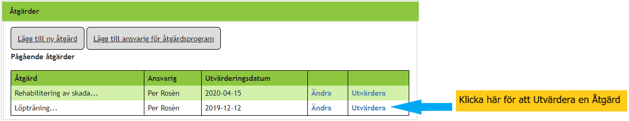

Utvärdera Åtgärden, genom att skriva i textrutan, och klicka därefter Avsluta för att Slutföra den.
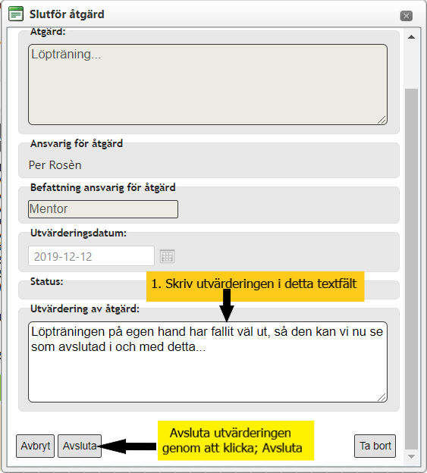
Den avslutade Åtgärden hamnar då under rubriken; Avslutade åtgärder
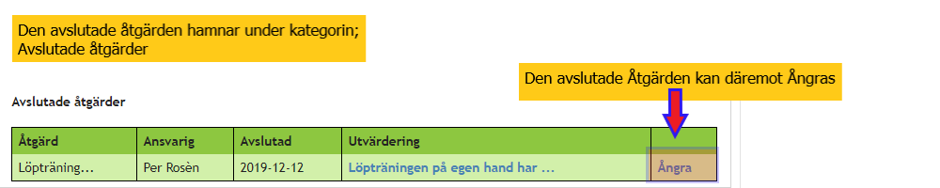

Om man klickar på Ångra!* Får man upp ett meddelande i webbläsaren (se bild nedan), vilket man klickar OK på.
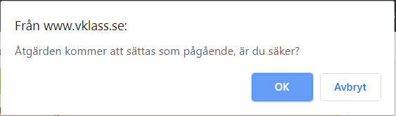

Då kommer åtgärden, återigen, att hamna under Pågående åtgärder.
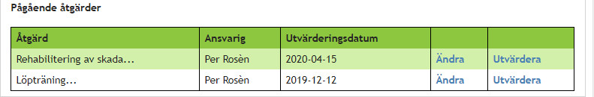

* Bra att veta! Utvärderingen man gjorde i Åtgärden vilken man Ångrade, kommer att försvinna/raderas så den behöver man göra utföra igen.

